Programmation | Prise en main | CASIO  ClassPad 300

? | On donne le programme de calcul suivant : • choisir un nombre  • lui ajouter 4  • multiplier la somme obtenue par le nombre choisi  • ajouter 4 à ce produit  • écrire le résultat  1) Vérifier "à la main" que si le nombre de départ est 1 le résultat obtenu est 9.  2) Saisir ce programme sur votre calculatrice.  3) Tester le programme avec 1 comme valeur de départ.  4) Quel résultat obtient-on si le nombre de départ est 48 ? Et si le nombre de départ est −16 ?  5) On veut remplacer la phrase "ajouter 4 à ce produit" par "enlever 4 fois le nombre de départ".  Modifier en conséquence le programme sur votre calculatrice  6) Tester ce nouveau programme avec les valeurs utilisées aux questions 3 et 4. | ?

Démarrer un nouveau programme

• Accéder au mode "Programme"  Sélectionner le menu Programme dans l’écran de démarrage.  On accède à la boite de dialogue ci-contre.  → Si des programmes sont déjà présents dans la calculatrice, leur liste apparait à l’écran.  • Créer et nommer un nouveau programme  Icône 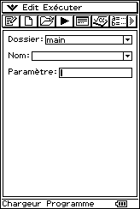 ou ou Edit etr Nouveau fichier  Compléter la boite de dialogue comme ci-contre. "Nom" indique le nom choisi pour le programme. Il est pratique qu’il soit court. Valider par OK .  (Le pavé alphanumérique est automatiquement activé) | 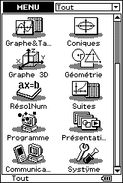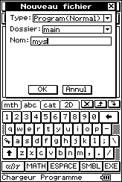  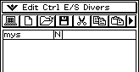

Saisie des instructions

→ Taper EXE après chaque ligne d’instruction pour passer à la ligne suivante.
• Entrée d’une variable  Avec le stylet, E/S puis saisir et Input  Saisir n au clavier (si la variable s’appelle n).  • Ecrire des lignes d’instructions  Commencer par l’instruction n + 4  r .  qui stocke le contenu de n + 4 dans la mémoire r.  → Pour obtenir  icone mth du clavier :  puis les instructions : n × r  r .  et r + 4  r .  • Affichage d’une variable  Avec le stylet, E/S puis sortie et print  Saisir r au clavier (si la variable s’appelle r).  Attention Il faut enregistrer le programme régulièrement sinon la Classpad ne conserve rien. Utiliser pour cela l’icône 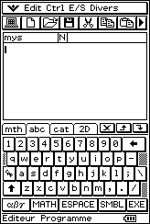. | 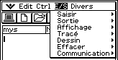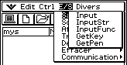  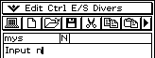  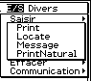  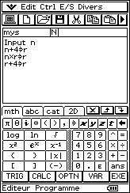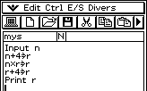

Quitter l’éditeur de programmes

Icône puis choisir Fermer On retourne alors le menu Programme.

Exécuter un programme

• Ouvrir le menu Programme (si ce n’est pas déjà fait).  Sélectionner le nom du programme (ici mys) dans la listes des programmes (utiliser éventuellement le curseur).  Icône 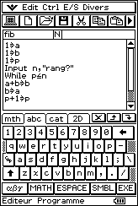 pour exécuter le programme sélectionné.  Le programme invite à saisir la première valeur de n.  • On saisit la valeur choisie et on valide avec OK .  Le programme s’exécute et affiche le résultat dans la partie inférieure de l’écran. Fermer le message avec OK .  Pour ré-exécuter le programme :  • Cliquer sur la partie supérieure et recommencer  Sur l’écran ci-contre on a saisi les valeurs 1, 48 et -16 pour la variable n.  → Pour effacer le demi écran d’exécution du programme : Edit puis choisir Tout effacer | 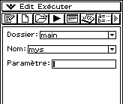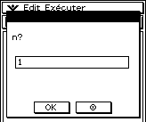  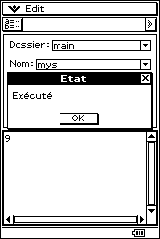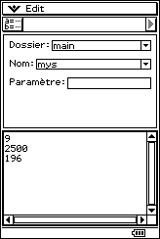

Modifier un programme

• Ouvrir le menu Programme et sélectionner le nom du programme à modifier.  Icône 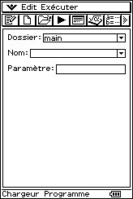 ou Edit etr Ouvrir Editeur  Le programme est alors affiché à l’écran.  • Modifier le programme :  Avec le stylet, mettre la ligne à modifier en surbrillance puis  pour vider la ligne.  Saisir la nouvelle instruction :  r − 4 × n  r .  • Enregistrer et quitter l’éditeur de programmes :  On peut alors tester le programme modifié les valeurs 1, 48 et -16 pour la variable n.  → Pour effacer le demi écran d’exécution du programme : Edit puis choisir Tout effacer | 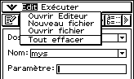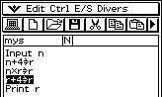  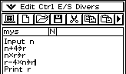  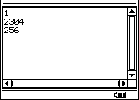

Accéder aux différentes instructions

Sur l’écran de l’éditeur de programmes le bandeau des menus donne accès aux menus de programmation.  Le menu Ctrl permet d’accéder aux instructions de contrôle. La structure de ces instructions est pré saisie.  Le menu E/S permet d’accéder aux instructions d’entrée et de sortie : | 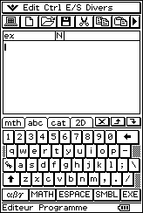  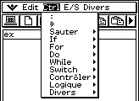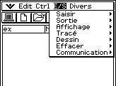

⇒ Compléments

Insérer une ligne dans un programme
On procède comme pour modifier un programme.
Puis on place le curseur à la fin de la ligne qui précède celle que l’on veut insérer.
Touche EXE pour insérer une ligne vide.

Supprimer un programme

• Icone 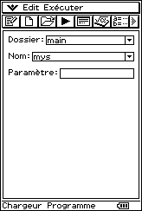 pour accéder au module de gestion de la mémoire :  • Cliquer sur main pour accéder aux programmes enregistrés. Cocher le programme (ou expression) à supprimer.  • Cliquer sur Edit puis choisir Ouvrir Editeur  • Confirmer la suppression. | 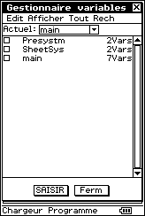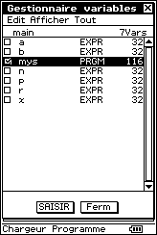  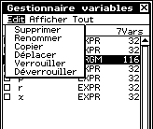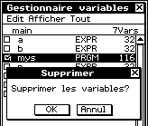

⇒ Commentaires

 Il est possible de prolonger l’activité par quelques questions permettant d’utiliser le programme initial.
Par exemple :
- Quel nombre de départ doit-on choisir pour obtenir un résultat final égal à 64 ?

⇒ Problèmes pouvant être rencontrés

Problème rencontré | Comment y remédier
Lors de l’enregistrement message d’erreur  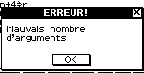 | Revoir l’écriture du programme en validant par OK, une des instructions n’est pas saisie correctement

